МИНИСТЕРСТВО ОБРАЗОВАНИЯ РЕСПУБЛИКИ БЕЛАРУСЬ

Учреждение образования
«Гомельский государственный университет
имени Франциска Скорины»

Кафедра лесохозяйственных дисциплин

МЕХАНИЗАЦИЯ
ЛЕСОХОЗЯЙСТВЕННЫХ РАБОТ

Методические указания
по выполнению лабораторных работ
для студентов специальности
1-75 01 01 – «Лесное хозяйство»

Лабораторная работа № 5

Подготовлено ст. преподавателем Колодий Т.А.

Гомель 2015

Лабораторная работа 5

Устройство системы питания карбюраторных
и дизельных двигателей

Цель: Ознакомление с расположением основных приборов и механизмов системы питания карбюраторных и дизельных двигателей, их устройством и работой.
Материалы и оборудование: карбюратор, фильтр тонкой очистки топлива, топливоподкачивающий насос, топливный насос высокого давления, набор гаечных ключей, учебные плакаты.

Основные понятия по теме

Назначение и общее устройство системы питания
карбюраторного двигателя

Система питания карбюраторного двигателя предназначена для очистки топлива и воздуха, приготовления горючей смеси требуемого состава и качества и подачи её в необходимом количестве в цилиндры двигателя, а также для отвода из цилиндров отработавших газов.
Система питания автомобильного карбюраторного двигателя состоит из топливного бака 1 (рисунок 5.1), фильтра-отстойника 3, топливопроводов 2, насоса 4, карбюратора 7, впускного трубопрово-да 16, выпускного трубопровода 17, глушителя 18, воздухоочистителя 11, ограничителя максимальной частоты вращения коленчатого вала, указателя уровня топлива и других элементов.
При работе двигателя топливо из бака 1 через фильтр 3 по топливопроводу 2 поступает в топливный насос 4, который нагнетает топливо в карбюратор 7. В карбюраторе топливо распыляется на мельчайшие частицы, смешивается с воздухом, поступившим из атмосферы через воздушный фильтр 11 и образует горючую смесь. Под действием разрежения, создаваемого поршнями при тактах впуска, горючая смесь из карбюратора 7 по впускному трубопроводу 16 подводится в цилиндры двигателя. Горючая смесь, поступившая в цилиндры двигателя и смешанная с оставшимися от предыдущего цикла продуктами сгорания, образует рабочую смесь. После сгорания рабочей смеси отработавшие газы через выпускной трубопровод 17 и глушитель шума выпуска 18 отводятся в окружающую среду.
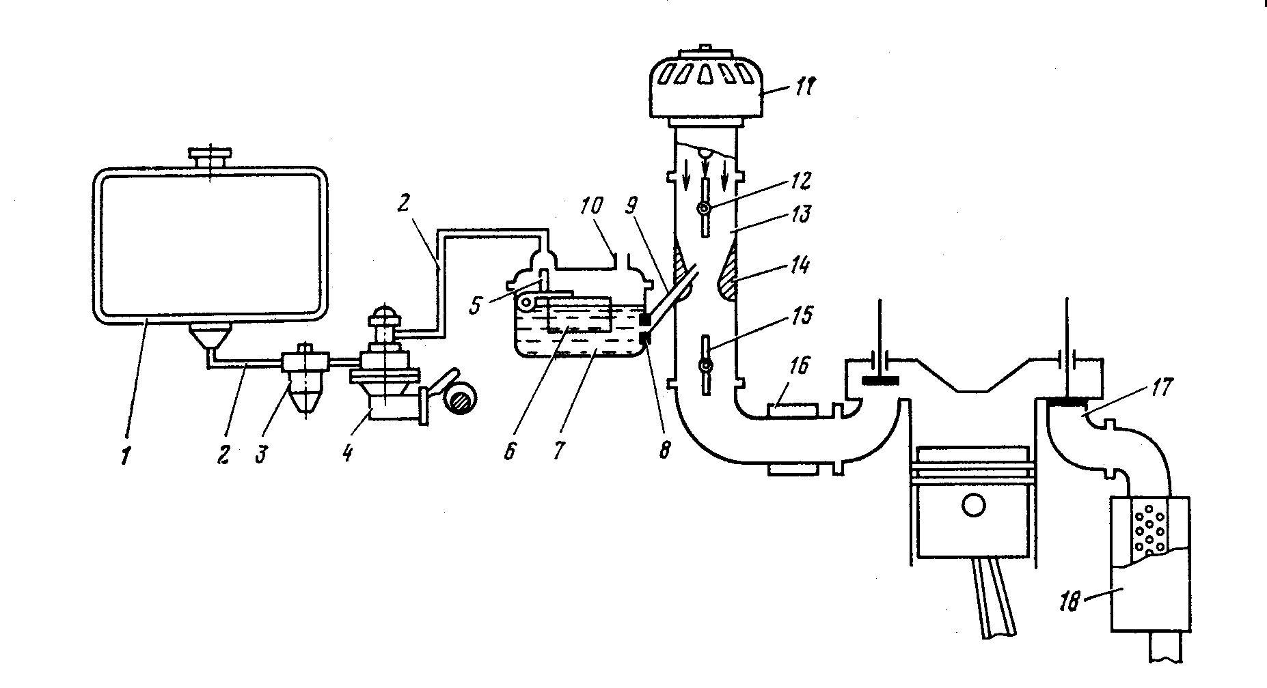
1 – топливный бак; 2 – топливопроводы; 3 – фильтр-отстойник;
4 – насос; 5 – игольчатый клапан; 6 – поплавок; 7 – карбюратор;
8 – жиклер; 9 – распылитель; 10 – отверстие; 11 – воздухоочиститель;
12 – воздушная заслонка; 13 – смесительная камера; 14 – диффузор;
15 – дроссельная заслонка; 16 – впускной трубопровод;
17 – выпускной трубопровод; 18 – глушитель

Рисунок 5.1 – Система питания карбюраторного двигателя

Приготовление горючей смеси из паров жидкого топлива и воздуха для карбюраторных двигателей начинается вне цилиндра двигателя в особом приборе, называемом карбюратором. В зависимости от направления потока горючей смеси различают карбюраторы с восходящим, горизонтальным и падающим потоками. На автомобильных двигателях, как правило, устанавливаются карбюраторы с падающим потоком, а на мотоциклах и пусковых двигателях тракторов – с горизонтальным потоком.
По числу смесительных камер карбюраторы подразделяются на одно-, двух- и многокамерные. Применение многокамерных карбюраторов позволяет повысить мощность двигателей вследствие лучшей дозировки и распределения горючей смеси по цилиндрам.
Простейший карбюратор (рисунок 5.1) состоит из поплавковой и смесительной камер. В поплавковой камере шарнирно закреплены поплавок 6, управляющий игольчатым клапаном 5, который поддерживает постоянный уровень топлива в поплавковой камере и распылителе 9. Полость поплавковой камеры сообщается с атмосферой через отверстие 10, а через калиброванное отверстие жиклер 8 сообщается с распылителем 9, выведенным в смесительную камеру 13, в которой установлен диффузор 14, обеспечивающий увеличение скорости воздушного потока и создающий разрежение около распылителя. Дроссельная заслонка 15 регулирует количество поступающей горючей смеси из карбюратора в цилиндры двигателя, а воздушная заслонка 12 регулирует количество поступающего воздуха и тем самым изменяет разрежение в смесительной камере.
Топливо из бака по трубопроводу поступает в поплавковую камеру и заполняет ее. Когда уровень в поплавковой камере достигает требуемого предела, поплавок 6 прижимает запорную иглу 5 к ее седлу и поступление топлива в поплавковую камеру прекращается. При понижении уровня поплавок опускается, и игла вновь открывает доступ топливу в поплавковую камеру.
Из поплавковой камеры топливо через жиклер 8 поступает в распылитель 9, выходное отверстие которого находится в горловине диффузора 14. Чтобы топливо не вытекало из распылителя при неработающем двигателе, выходное отверстие распылителя расположено на 1—2 мм выше уровня топлива в поплавковой камере.
Во время такта впуска разрежение из цилиндра передается через впускной трубопровод 16 в смесительную камеру 13 и вызывает в ней движение воздуха в направлении, указанном стрелками. Вследствие разницы между атмосферным давлением в поплавковой камере и разрежением в диффузоре топливо фонтанирует из распылителя, захватывается потоком воздуха, распыляется на более мелкие частицы и, смешиваясь с воздухом, образует горючую смесь, которая поступает в цилиндр двигателя.
С изменением разрежения в диффузоре будет меняться и количество истекающего топлива из распылителя, а следовательно, и состав горючей смеси. Это объясняется тем, что скорости истечения воздуха через диффузор и жидкости через распылитель не остаются пропорциональными при различных разрежениях.
К современному карбюратору предъявляют следующие требования: тонкое распыливание топлива, хорошее перемешивание его с воздухом и точная дозировка смеси по количеству и составу в зависимости от режима работы двигателя. Для выполнения этих требований карбюраторы имеют главное дозирующее устройство и вспомогательные устройства и системы (систему холостого хода, экономайзер, эконостат, насос-ускоритель, пусковое и другие устройства).

Назначение и общее устройство системы питания дизельного
двигателя

Система питания дизельного двигателя должна обеспечивать точную дозировку и своевременную подачу топлива в каждый цилиндр через равные угловые интервалы, очистку воздуха, подаваемого в цилиндры, и удаление отработанных газов.
Наибольшее распространение на автомобилях и тракторах получили четырехтактные дизельные двигатели, системы питания которых мало отличаются друг от друга.
Эти двигатели имеют раздельную топливную аппаратуру, состоящую из систем низкого и высокого давления.
Система низкого давления включает в себя топливный бак 15 (рисунок 5.2), фильтр 17 предварительной очистки топлива, фильтр 8 тонкой очистки топлива, топливоподкачивающий насос 13 и топливопроводы 6, 7, 9, 10, 11, 14, 16, 18 низкого давления.
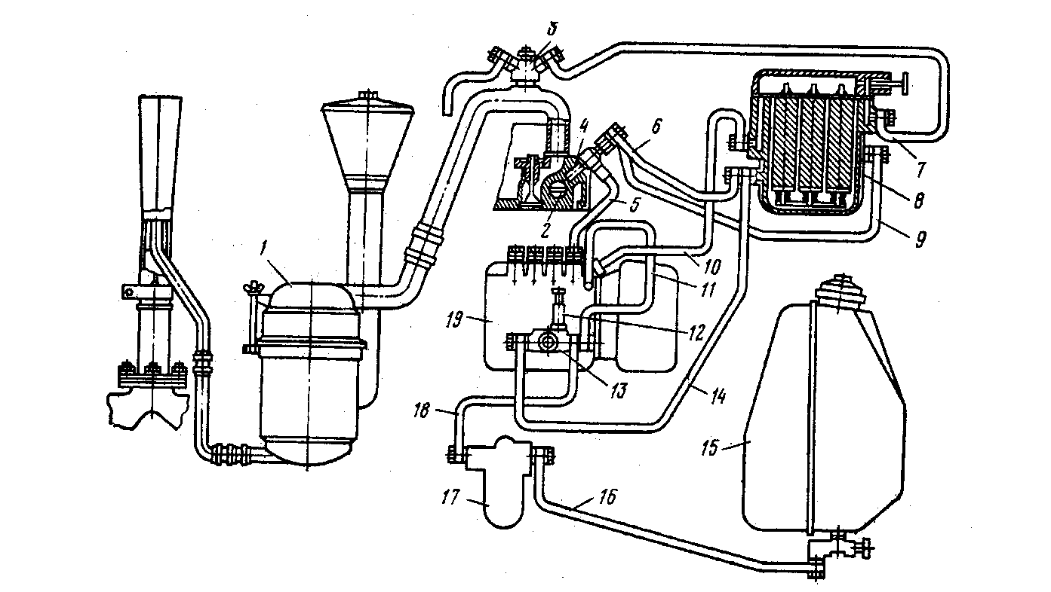

1 – воздухоочиститель; 2 – камера сгорания; 3 – пусковой
подогреватель; 4 – форсунки; 5 – топливопроводы высокого давления;
6,7,9,10,11,14,16 – топливопроводы; 8 – фильтр тонкой очистки
топлива; 12 – дополнительный ручной насос; 13 – топливоподкачивающий насос; 15– топливный бак; 17 – фильтр предварительной очистки топлива; 18 – топливопровод низкого давления;
19 – топливный насос высокого давления

Рисунок 5.2 – Система питания дизельного двигателя
Система высокого давления состоит из топливного насоса высокого давления 19, форсунок 4 и топливопроводов высокого давления 5.
Топливо из бака 15 по трубопроводам 16 и 18 через фильтр 17 грубой очистки подкачивающим насосом 13 подается по трубке 14 к фильтру 8 тонкой очистки. Из фильтра 8 в питающую полость насоса 19 высокого давления топливо поступает по трубке 10, а затем по трубопроводу 5 высокого давления в форсунку 4, а из форсунки впрыскивается в камеру сгорания 2. Избыток топлива после фильтра тонкой очистки поступает по трубке 11 на линию всасывания подкачивающего насоса 13.
К наиболее важным элементам системы питания дизельного двигателя относятся топливный насос высокого давления и форсунка.
Топливный насос высокого давления (ТНВД) служит для подачи в каждый цилиндр двигателя через форсунку требуемого количества топлива под высоким давлением и в определенный момент.
Форсунка служит для ввода топлива в тонкораспыленном виде в камеру сгорания и равномерного распределения его по всему объему. Форсунки бывают открытые и закрытые.

Устройство и работа форсунки закрытого типа

Форсунка закрытого типа с гидравлическим управлением запорной иглой состоит из корпуса 5 (рисунок 5.3), к которому при помощи гайки 4 крепится распылитель 1 с четырьмя сопловыми отверстиями. Давление пружины 9 передается через шток 7 игле 2, которая прижимается к своему седлу и перекрывает выход топлива из полости распылителя 1 к его сопловым отверстиям. Натяжение пружины 9 регулируется винтом 12 с контргайкой 13, которые сверху закрываются колпачком 14.
Из насоса высокого давления топливо по трубопроводу через штуцер 17, фильтр 16 в гнезде 15 и канал 6 поступает в кольцевую камеру 3 – распылителя. Под действием давления топлива игла 2 поднимается, преодолевая сопротивление пружины 9 и открывает доступ топлива к сопловым отверстиям.
Когда в насосе высокого давления произойдет отсечка подачи топлива и давление в трубопроводе в связи с его разгрузкой станет меньше необходимого для удержания иглы в поднятом состоянии, игла 2 пружиной 9 плотно прижмется к гнезду и поступление топлива в цилиндр двигателя прекратится.

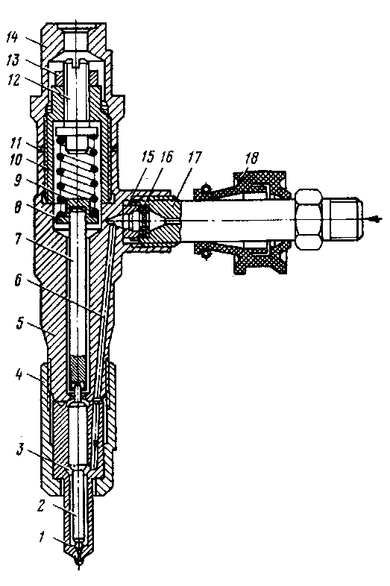
1 – распылитель; 2 – игла; 3 – кольцевая камера; 4 – гайка
распылителя; 5 – корпус; 6 – топливный канал; 7 – шток; 8 – опорная
шайба; 9 – пружина; 10 – гайка; 11 – уплотнительная шайба;
12 – регулировочный винт; 13 – контргайка; 14 – колпачок;
15 – гнездо фильтра; 16 – сетчатый фильтр; 17 – штуцер;
18 – резиновый уплотнитель

Рисунок 5.3 – Форсунка закрытого типа

Ход работы

1 Изучить общее устройство системы питания карбюраторного двигателя.
2 Изучить устройство и работу простейшего карбюратора.
3 Зарисовать систему питания карбюраторного двигателя.
4 Изучить общее устройство системы питания дизельного двигателя.
5 Зарисовать систему питания дизельного двигателя.
6 Изучить устройство и работу форсунки закрытого типа.
7 Зарисовать форсунку закрытого типа.
Вопросы для самоконтроля

1 Каково назначение деталей и узлов системы питания карбюраторного двигателя?
2 Каково назначение деталей и узлов системы питания дизельного двигателя?
3 Каково назначение и устройство простейшего карбюратора?
4 Каково устройство и в чем заключается работа форсунки закрытого типа?

Литература

1 Колодий, П. В. Механизация лесохозяйственных работ с основами теоретической механики : учеб.-метод. комплекс для студ. специальности 1-750101 «Лесное хозяйство» : в 2 ч. / П. В. Колодий, Т. А. Колодий; М-во образования РБ, Гом. гос. ун-т им. Ф. Скорины. – Гомель : ГГУ им. Ф. Скорины, 2009. – Ч. 1. – С. 202—208.
2 Силаев, Г. В. Тракторы и автомобили с основами технической механики : учебник / Г. В. Силаев. – М. : МГУЛ, 2003. – С. 240—265.
3 Роговцев, В. Л. Автомобили и тракторы : учебник / В. Л. Роговцев. – М. : Транспорт, 1986. – С. 59—79, 82—94.

